版本:5.0


视
频
联
网

CVC-110报警中心
用户使用手册

二0一二 年六月

目 录
第一章 硬件安装 2
第二章 软件安装 2
第三章 数据库维护 3
一、操作员管理 3
二、系统设置 4
三、用户资料编辑 6
四、地图制作 11
五、警情查询 13
六、事件查询 14
七、用户浏览 14
八、停止警号 15
九、TCP监控 15
第四章 数据库的备份和恢复 17
一、数据库备份 17
二、数据库恢复 17
第五章 日常接警功能说明 18
一、报警事件 18
二、用户状态 19
三、地图 21
4、其它事件 21
第六章 总线制通讯与控制窗口 22
第七章 报警中心运行环境 22

第一章 硬件安装
报 警 中 心 的 安 装 与 设 置

- 系统设备的基本配置
奔腾P3 800MHz、128M内存、10G的硬盘、15的显示器、声卡、音箱

第二章 软件安装

1、CVC-IP6000软件适用于Win98、Win2000、WinXp以及更高的版本。
根据相应的用户手册，结合实际应用进行操作。

2、安装报警中心应用软件
直接运行光盘中安防中心.exe文件，在弹出来的安装对话框里选择安装中心软件名称和安装的路径（默认的安装路径为：C:\Program Files\skynet\），点下一步，电脑开始自动复制安装文件，当出现完成时，安防中心接警软件已经安装完成。如果安装完毕后，打开软件出现正在初始化过程中，而且一直停在那个窗口，先关闭软件，再安装office Access，再打开软件，问题即解决。

3、默认登陆用户名与密码
CVC-IP6000软件安装完成后，默认的最高权限管理员名称为：admin 口令：admin, 次管理员登陆名称为：dba 口令：11 。以上为默认置，用户登陆后可进进删除和修改。

第三章 数据库维护

一、操作员管理
- 操作员管理
管理员登陆系统后，直接点界面上的权限设置，可以对操作员进行管理。可实现增加、删除操作员；确定每个操作员的权限；修改名称、口令等功能。
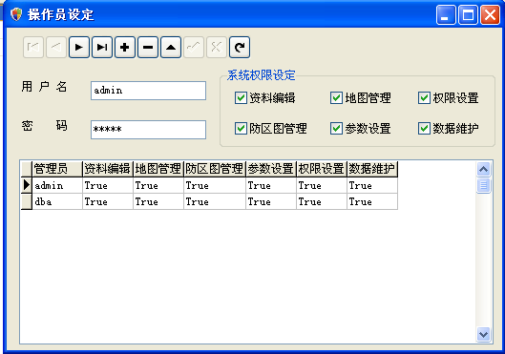
增加一个操作员。
删除某个操作员。
修改当前操作员的编号、名称和权限。
保存。
取消当前操作
附：
- 根据管理员授权范围，给操作员分配权限。并设置操作员进入的密码。每个操作员都可以有不同的权限和密码。
- admin为系统内置最高级别权限帐号，不能删除该帐号或改变其权限。但你可以更改它的密码，其初始密码为admin，请在第一次登录后自行设定。
- 建议：一般操作员不设定“管理员权限”、“数据维护”、“资料管理”的操作权限。

当对一个管理员不进行任何授权时，该管理员只用能来查看和处理报警信息，而不能对其它基本资料进行修改。

二、系统设置
三个按钮的含义：
保存后退出 退出且不保存 保存但不退出

- 参数设置
接警软件安装好后，需要对参数进设置，选择系统设表，将跳出以下对话框：
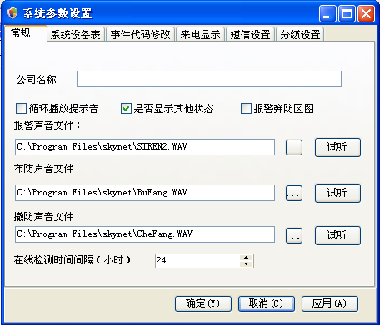
A、点常规，
- 公司名称: 用来在软件左上角显示公司名称
- 循环播放提示音：打勾后，用户布防撤防语音播放四次停止，不打勾只播放一次
- 是否显示其他状态：预留
- 报警弹防区图：打勾后，报警时，先弹用户防区图，再弹报警信息框
- 报警声音文件：点…打开安装路径选择报警声音，选完后可以点试听
- 布防声音文件：收到布防信息时，电脑音响对应的播报声音，正确的声音文件应该是，C:\Program Files\skynet\BuFang.Wav文件。
- 撤防声音文件：收到撤防信息时，电脑音响对应的播报声音，正确的声音文件应该是，C:\Program Files\skynet\CheFang.Wav文件。
- 在线检测时间间隔（小时）：表示接警软件从某一时刻收到某一用户信息开始计时，在选定的时间内主机有信息过来，则在用户状态栏里面的用户状态里面显示在线，如果超过设定的时间没有信息过来就会变为不在线，超过设定时间48小时后就会显示未知，建议此地方设置为12或24小时。

B、在参数设置-----点系统设备表----总线接收机，点属性，将弹出以下对话框，在弹出的对话框中，打勾选取所使用的串口。
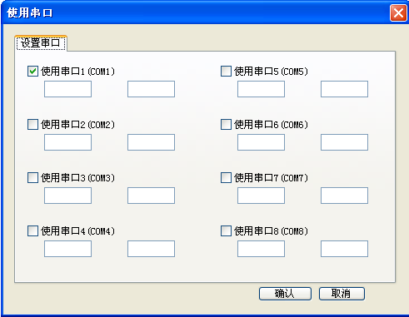

注意：在参数设置里面除了设置串口后需要重启软件，其它参数修改不需要重启软件的，但由于软件不清楚修改的选项，所以每次修改完毕，软件都提示要重启软件！如果选中电脑不存在的串口，软件重启时会弹出打开com口错误的信息。
C、事件代码
用来显示ContactID各代码所对应的意思。

D、来电显示：
该处用来设置，USB来电显示盒接收零话费来电显示信息时，对应电话线路所起的作用，你可以将第一路设为零话费布防专线，也可以用来设置为零话费撤防专线。
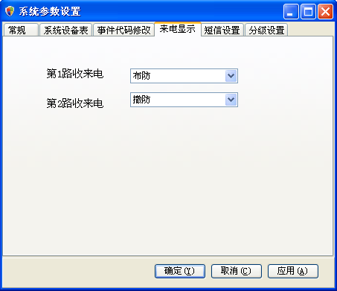
E、短信设置（预留）该功能暂时无效

F、分级设置
该选项用来设置，网络多级中心，当在客户端前面打勾，在右边框里面输入总中心的IP地址或域名，在该位置输入地址后，软件收到信息后将自动将信息转发到指定的中心，该中心要安装接警软件，并且添加了用户信息后，就能正常接警了。
- 分级中心号：2位的，01-99，输入后，软件会在四位用户前面自动加上该号，所以信息传到上级中心后就是6位的，因此也在要上级中心上面添加6位的用户信息才能对应起来。如果不填分级中心号则上传的还是四位的用户号。
- 是否弹出报警框：如果不勾，收到报警信息后，不会弹出报警框。

三、用户资料编辑
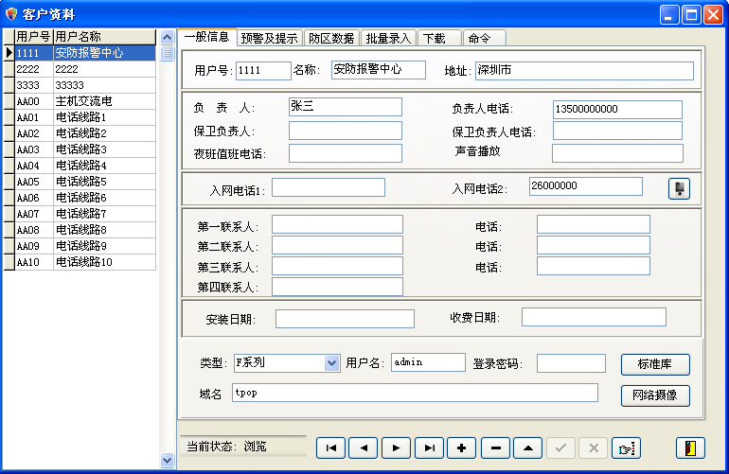

各按钮的功能如下：
增加一条记录：按该键后，表格中插入一空白行或各个文本框变为空白，即可输
入新内容。
修改当前记录：选择要修改的一条记录，按该键后即可进行修改。
取消当前操作：只对增加和修改这两种操作起作用。按该键后，没有保存的所有
操作（刚刚对记录所做的修改或新添加的用户信息）都被删除，恢复原值。
删除当前记录：选择要删除的一条记录，按该键后即可将其删除。
保存数据：保存所有操作的结果。

- 一般信息：
该地方用来编辑输入四位或六位的用户信息，用户号添加完成以后不能修改，其它项内容可以修改，在其它项里面输入内容后可以点 来进行相应项的内容修改，修改完成点，即完成修改。当某一项输了内容以后需要删除空，则必须在该项里面输入空格，才能将该项删空并进行保存，否则会弹出以下错识。
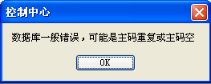
  - 当用USB来电显示盒作为“零话费”布撤接警来电号码比对时，来电比对的是负责人电话项的电话号码，因此当在该项输入电话号码时，应该与来电显示盒收到来电号码完全一至，软件才能产生相对应用户的布撤防信息，如果号码不对应则软件不处理，也不会产生布撤防动作。因此应注意来电号码前面是否加了区号或其它数字，如果有，在负责人一项也要对应添中。
  - 入网电话1、入网电话2：当采用电话+GSM双网主机时，入网电话1用来输入GSM手机卡的号码；入网电话2用来输固定电话的号码。如果采用接收机“零话费”布撤防，接收机收到来电显示号码后会与软件入网电话2的号码进行比对，如果号码比对正确，则软件会产生一条该用户的布防或撤防信息。因此当在该项输入电话号码时，应该与接收机显示屏上面收到来电号码完全一至，软件才能产生对应用户的布撤防信息，如果号码不对应则软件不处理，也不会产生布撤防动作。因此应注意来电号码前面是否加了区号或其它数字，如果有，在该一项也要完全对应添中。
  - 安装日期和收费日期：该项起收费到期提醒功能，当电脑时间运行到与收费日期一致时，软件会在当天上午11点左右弹出一条收费提醒。安装日期和收费日期的格式为：2012-06-12。
  - 类型、用户名、登陆密码和域名：用来输入网络摄像机的信息。
类型：分为IE、F系列和H系统
    - IE用来通过内置的IE浏览器来访问网络摄像机，在用户名和登陆密码项输入正确的内容，弹出来的网页里面就不需要输入用户名和密码了，直接点登陆就可以看到视频。当选择IE项时，域名位置的输入格式为：www.163.com(例如)，就是输入网络摄像机完整的域名。
    - V系列：为神州太讯公司专业生产的JPG格式的网络摄像机，由于软件已经内嵌了视频解码，所以当你输入正确的用户名和密码和域名，报警时，软件能在5-10s内将客户端视频自动弹出。例如网络摄像机的域名是：tppp.ipcam.so,在该项域名输入格式为tppp即可。
    - Z系列：为神州太讯公司专业生产的H.264格式的网络摄像机，由于软件已经内嵌了视频解码，所以当你输入正确的用户名和密码和域名，报警时，软件能在5-10s内将客户端视频自动弹出。例如网络摄像机的域名是：tppp.ipcam.so,在该项域名输入格式为tppp即可.

绿色图点表示录相，点他后选择录相路径即开始录像，图标变为红色，表示正在录相中，再点一下即停止录相。为拍照图标，点一下即拍照一张，你可以选择保存路径或打印。 为修改网络摄像机用户名，密码和每秒传送侦。左右用来控制摄像头左右旋转，左右为360度。上下用来控制摄像头上下旋转为270度。+-用来放大和缩小视频。

    - 网络摄像机，点该项，可以直接弹出网络摄像机视频，可以用它来检查前端网络摄像机视频是否设置正确。

标准库
“用户编辑”中的一些可选项，可在这里进行添加、删除、修改，包括派出所的信息、所属行业、探头类型、探头型号和防区类型。

- 预警及提示：
显示所有相关的派出所信息。“报警事件提示”是报警事件发生和如何处理的详细说明(即预案)，报警中心在接到报警事件后除了在“事件管理”的表格中显示有关信息外，还会弹出另一个界面显示对该事件的详细说明，有助于操作员分析情况、进行处理。

3、防区数据：
用来添加前端报警主机所接入探测器设备的详细情况，该表中输入的防区号，防区类型和探头类型因该与前端报警主机所接的设备一一对应，否则会造成从接收机上面传来的信息与软件不对应。
防区编号：为一位数。1-99
探头型号：可以直接输入，如果在标准库里面添加了型号，则可以直接选择。
探头数量：表示该防区接入的探测器的实际数量
防区名称：用来标注防区的名称
探头类型：用来选择该防区探头的类型，添中防区数据时，此项必须选。
防区类型：用来选择防区的属性，此项必须选择。
说明：用来标注一些特别的说明，方便接警人员查询。
注意：探头类型号和防区类型为添加防区信息时的必选项，如果不选则用户状态里面不能正确连动用户的正确状态。防区数据添加成功后也可以点下面的键删除和修改。

- 批量录入
输入开始号和结束号，软件自动添加这个范围内的用户到客户资料栏。
- 下载
串口号：用来选择接收机与电脑连接时的串口号
停止监控：表示停止接收机与电脑软件正常通讯
下载：将所有用户资料下载到接收机存储器上面
启动监控：开启接收机与电脑软件的正常通讯

注意：选择对应的串口，点停止监控，再点下载，软件开始将用户资料下载到接收机，下载过程中可以查看用户是否发送成功，如果不成功，请检查串口选择是否正确。下载完成后，一定要点启动监控，否则即使重启软件，也不能打开电脑软件与接收机的通讯。
- 命令（预留项）

四、地图制作
按钮功能说明：
选择用户列表中的一个用户后，点击地图在地图上建立新用户
快速在地图上定位某用户的具体位置
将修改的用户位置信息保存下来
将所有用户位置信息和资料保存下来
进入报警中心，点地图管理将弹出以下对话框：
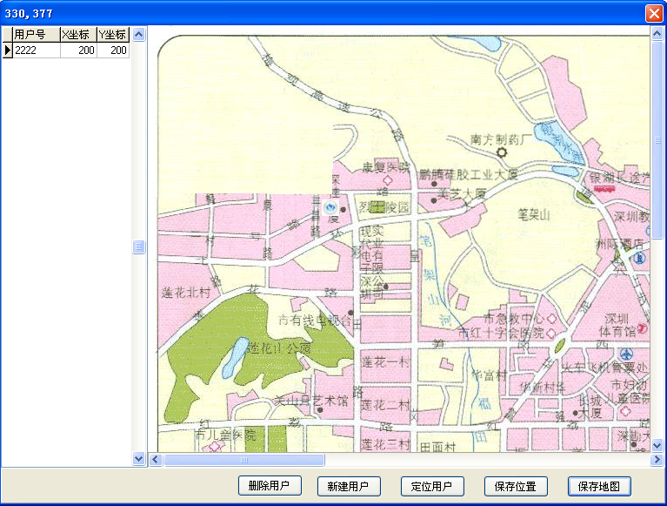

对话框左为已经添加在地图的用户号及地理位置，右边为地图，下面为相对应的操作按钮。如果需要修改此地图，请将需要更换的地图命名为okbase和mapbase.，文件格为JPG，关闭中心接警软件，然后将该地图复制到C:\Program Files\skynet\Map 下替换以前的文件，重新打开中心软件，地图信息将被更改过来。

- 防区图制作（Makedef.exe）
界面中包括菜单、功能键、防区图、防区和探头信息四部分。

- 菜单：
系统：装入防区图、存储防区图、选择用户、退出
探头管理：添加探头、删除探头、探头信息、移动探头
- 功能键：
探头种类：

探头管理：（内容同菜单“探头管理”）

制作过程：
1) 准备及调出防区图底图
先用Windows 中的画图工具（或用其它方法）画出每个用户的防区图底图，保存时用用户编号作为文件名，格式为.bmp位图。存到设定的防区图路径下（C:\Program Files\skynet\fangqutu），然后进入防区图制作程序。从菜单“系统”中选择“装入防区图”一项，文件类型里面选择底科文件，打开所需的防区图底图；或选“选择用户”一项，从下面的表格中挑出所需的用户防区图。
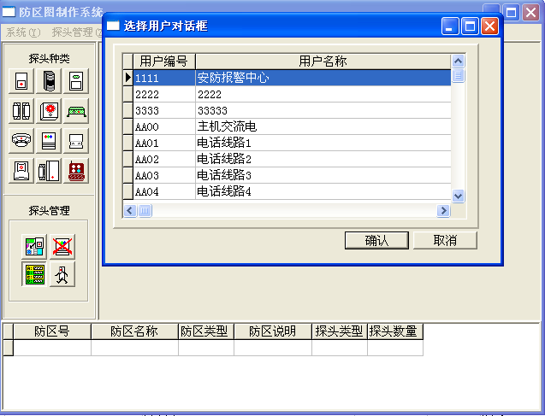

2) 添加、删除和移动探头
从防区和探头信息表格中选中要在图中加探头的防区，然后从菜单或功能键的“探头管理”中选择“添加探头”，再在“探头种类”中单击所需的探头，最后在图中相应的位置上单击鼠标放置探头。其中红外对射探头的添加方法是：先在图上某处单击，然后按住鼠标拖动，在另一处松开鼠标即可，图上会出现用一条线连接起来的两个探头。
如果要将探头移到其它位置，可先点中“探头管理”中的“移动探头”按钮，在图中点住探头，而后拖动鼠标移到新位置，再松开鼠标即可。
如果要删除探头，可先点中“删除探头”按钮，再在图中的探头上单击，就可删除探头。
选择“探头信息”后，在某一探头上单击鼠标就会打开如下界面，显示该防区的有关信息，在防区和探头信息表格中该防区也会成为选中项（蓝色背景，白色文字），以便确认探头的位置是否正确。
最后选择菜单“系统”下的“存储防区图”，保留所做的修改。

五、警情查询

用户编号里面输入需要查询用户的编号，选择查询起止时间，点开始查询键，则该用户在选定时间内的所有警情信息都显示在下面框中，点导出，选择导出Excel文件保存的路径，即将该用户的所有警情信息导出，你可以在Excel文档中进行打印和修改。

六、事件查询
该项用来查询某个用户或某些用户在某段时间内的分类信息查询，你可以选择布防，撤防或报警信息查询，软件将自动根据你的选择进行筛选。确定后即弹出

你可以选择导出Excel 文件或打印报表。

七、用户浏览
用来查阅所有用户的资料，或将用户资料导出为Excel文件

八、停止警号
当发生报警时，如查设置了报警声音，当发生报警音响发出报警声时，必须点停止警号才能让音响停止工用。

九、TCP监控
该选项用来查看GPRS用户的联接断线和用户时时状态等情况。当你准备通过该软件采用网络方式接警时，首先，你必须先知道你接警电脑的局域网IP地址。在开始菜单------运行，在运行框里面输入cmd，然后回车，会弹出以下框，在里面输入ipconfig，即可以看到本机IP。
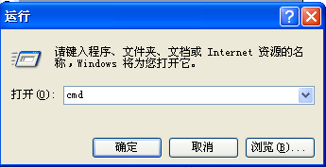

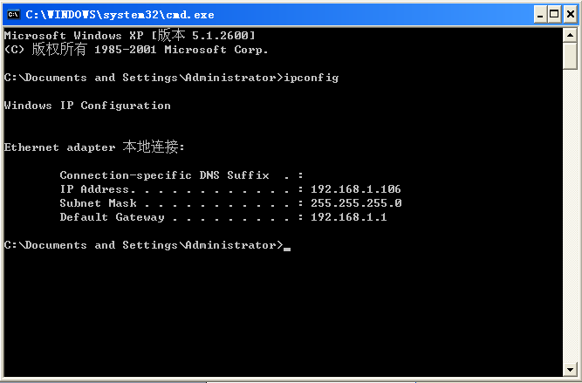
其次：你必须在路由器里面将电脑2011端口对应应射到你正在使用电脑的内部IP上。例如：以Tplink的路由器为例，你打开IE浏览器输入http://192.168.1.1 用户名：admin 密码：admin，在里面选择：转发规则----虚拟服务器---添加新条目，把2011和我们上一步查到的IP地址输入保存即可。
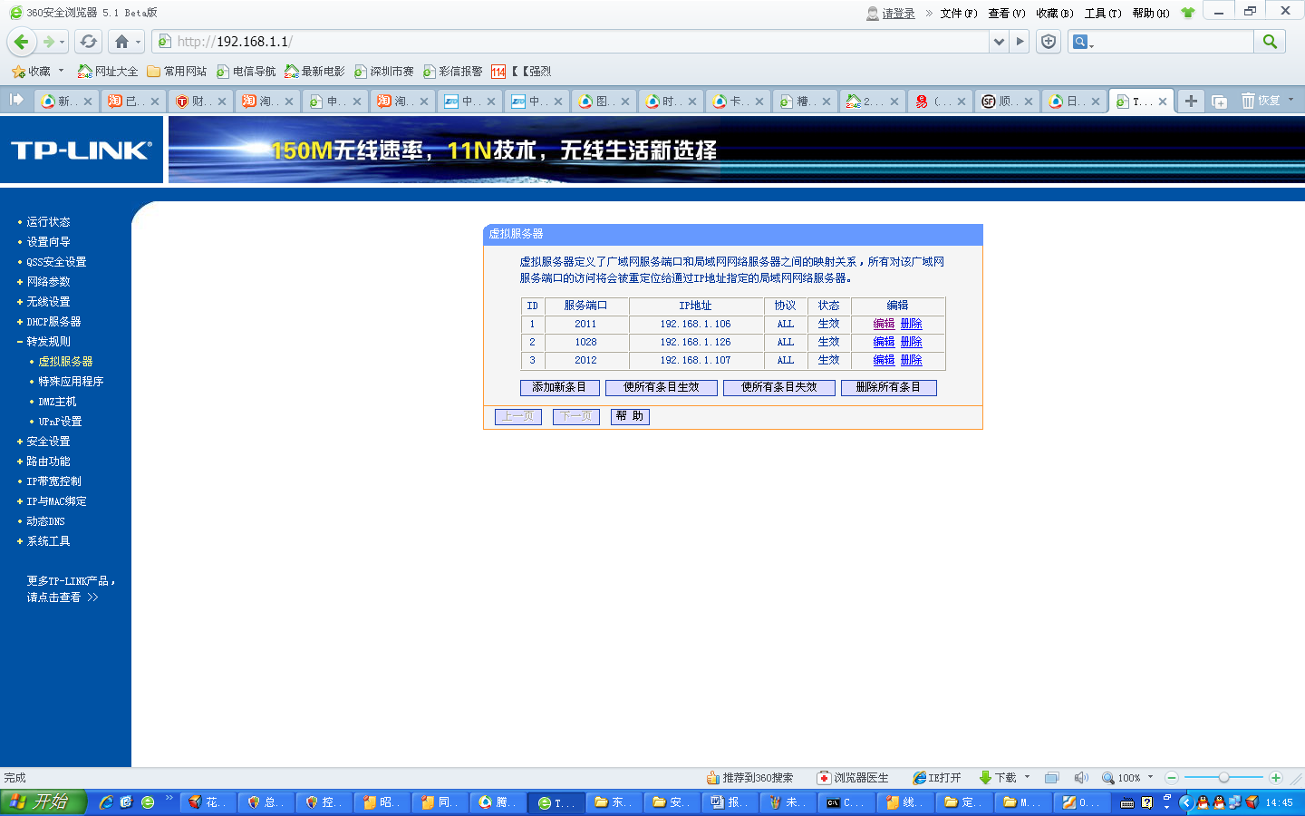
最后：打开TCP监控，点公网IP地址，获取本机外网的IP地址，将该IP地址输入到主机相对应的地址，即可。在主机上输入IP和用户编号后，主机键盘通讯灯变亮，表示正在通过网络查找中心IP，第一次大概两分钟后，可以从TCP监控时里面看到已经连接到中心的用户。
TCP监控功能说明：
- 域名可IP：该位置用来输入申请的花生壳动态域名或申请的固定IP地址，可以将该址下载到报警主机，当中心电脑外网IP地址发生变化后，也能通过动态域名找到该中心。
- 执行：选中列表中的用户，选择需要执行的内容，即可以通过网络远程控制前端的GPRS主机产生相对应的动作。
- 停止服务：关闭软件GPRS网络通讯功能。
- 公网IP地址：查询本机外网IP地址。
- 主机状态：用来显示用户端GPRS主机的状态
  - 用户状态: 离线表示主机与中心断开联接，布撤防表示主机目前的状态
  - 网络连接：连接表示通讯正常未连接表示用户已经断开
  - 信号强度：20-30表示信号最强，10-19表示信号中，0-9表示信号弱
  - 交流电压：表示220V经变压器输出的电压，正常为18V，0.5V左右表示交流电断电
  - 输出电压：表示主机对外输入供电的电压
  - 电池电压：表示主机蓄电池的电压
  - 最后时间：表示该用户最后一次与软件通讯的时间
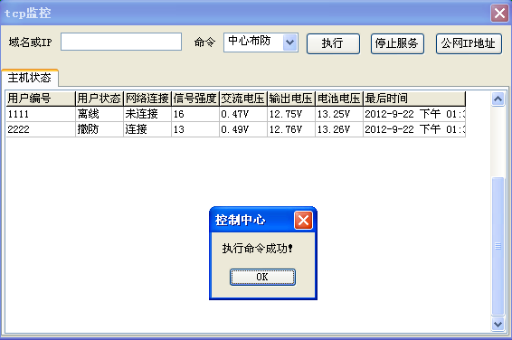

第四章 数据库的备份和恢复

一、数据库备份

该中心软件到目前为止，接警界面里的数据维护下设的备份、数据整理和恢复功能无效，具体数据备份操作为，直接将C:\Program Files\skynet 文件下的database.mdb数据库文件直接复制到硬盘的其它位置，即已完成数据库的备份。

二、数据库恢复

恢复数据库之前应退出所有报警中心的应用程序。
将上一步中数据库备份文件直接复制到C:\Program Files\skynet 下，直接替换以前的database.mdb文件，即完成数据恢复。

第五章 日常接警功能说明
报 警 中 心 接 处 警 功 能 介 绍

受理台界面
界面分上、中、下和右侧四部分，接处警的操作主要集中在中间部分。

一、报警事件
该窗口用来接收显示所有用户的报警信息，当有报警信息过来的时候，如果添加了防区图和网络摄像机，则软件会自动弹出网络视频、防区图和报警框。

在弹出的报警框中，你可以输入处理意见或点打印，打印警情。点处量后警情事件变成绿色，当出警人员到现场反应真实情况后，你可以双击该警情，在反馈信息一栏里面输入出警人员反馈的信息方便以后对出警情况进行总结。

二、用户状态
该窗口左边部分用来显示用户号和在线与否信息，右边显示用户主机每个防区的现有状态，号右边附颜色指示说明。定位用户，用来快速方便的查找某一用户的现有状态信息。
主机状态: 用来示显示列表中用户的真实状态
在线：表示在参数设置—在线检测时间设定时间内，中心软件有收到该用户的信息，表示该用户与中心通讯正常。
不在线：表示在参数设置—在线检测时间设定时间内，中心软件没有收到该用户的信息，表示该用户与中心通讯异常。
未知：该添中用户，软件还没有收到过前端主机的信号；或用户已经长时间与中心失去联系，主机的状态已经未知了。
防区状态：该状态用来显示主机所添中防区的布撤防情况，布防后，该用户添加的防区变为绿色，其它防区为黄色；还有一种就是在添中防区资料时，某防区被设为了24小时，这时该防区在用户状态里面一直显示为绿色，表示该防区颜色不受布撤防控制。
时间：表示软件最后一次收到前端报警主机信息的时间。
用户状态筛选：
所有用户：表示显示所有已经添中的用户
布防用户：表示筛选所有已经处于布防状态的用户
撤防用户：表示筛选所有已经处于撤防状态的用户
未知用户：表示筛选所有已经处于未知装态的用户

附：1、通过点用户状态窗口的工具条，或以通过用户编号、用户名、主机状态和时间来排序。
2、在用户状态栏选中某个用户，然后双击左键，会弹出警情处理框，点警情信息可以用来查询最尽二个月之内该用户的所有信息。

三、地图
用来显示闪烁已经添加入地图用户的报警闪烁，当该用户的报警主机任何一防区发生报警时，打开该窗口，用户图标闪烁显示该用户发生报警。

4、其它事件
该窗口用来显示除报警信息以外的其它布撤防系统故障等信息。点事件查询，通过设置查询条件，可以查看用户所用报警、布/撤防、断电、恢复等信息。
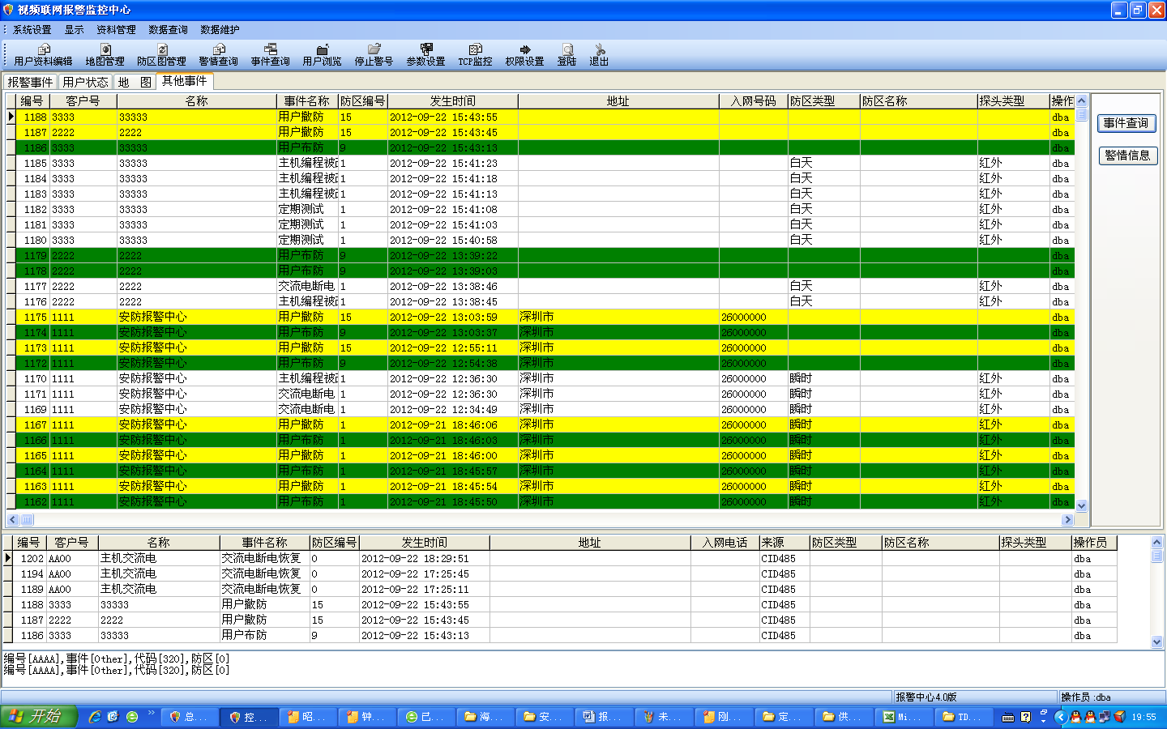

第六章 总线制通讯与控制窗口
该窗口主机用来观察接收机与电脑软件通讯的数据，不作其它用，软件打开过程中不能关闭。上面的清除显示区，不显示收发过程，复位地图和打开布/撤防都是预留功能，不作其它用。

第七章 报警中心运行环境
CVC-IP报 警 中 心 运 行 环 境

- 电源：交流电220v±10%，需要在线式的UPS以保证短时间停电时本系统能正 常稳定运行。
- 地线：接地电阻≤5Ω。
- 温度：保持室内温度在10℃ ~ 25℃。
- 湿度：40% ~ 65%。
- 环境：保持室内清洁，防止过多的烟尘，注意计算机的散热。

